Praxe
Skupina: Ing. Petr Pobořil
Úkol č. 2

Úpravna vody Valašské Meziříčí

Místo: Jarcová
Datum : 23. 9. 2019

1. Vodárenství: historie, potřeba vody, složení vody
2. Úkoly: schéma a popis úpravny vody v Jarcové

VODÁRENSTVÍ

.
Život člověka na zemi byl vždy spojen s vodou. Její dostatek a přístupnost předurčovaly rozvoj lidského osídlování nových lokalit. Zásobování potřeb člověka vodou bylo v prvopočátcích řešeno z jezer, řek a potoků, později výstavbou záchytných jímek a studní. Když byl zdroj vody příliš vzdálen, vznikl požadavek na její přivedení, a tak již v raném středověku byly v Čechách a na Moravě stavěny první gravitační vodovody, většinou konstruované ze dřeva a kamene, později z kameniny. Tyto vodovody sloužily většinou místnímu panstvu a přilehlým hospodářstvím.
Zdroj: https://www.vak-hod.cz/?page_id=3447

Zásobování obyvatel pitnou vodou se rozumí:
- užívání studní pro vlastní potřebu,
- využívání vodovodních sítí pro zásobování obcí

Vodou z vodovodů je podle ČSÚ zásobováno 94,7 procenta obyvatel Česka a délka vodovodní sítě je 78 584 km. V domech napojených na kanalizaci žije 9,05 miliónu lidí, většina obydlí je také napojena na čistírny odpadních vod.

Průměrný Čech v roce 2017 spotřeboval 88,7 litru vody na osobu a den. Pomyslným největším spotřebitelem vody v Česku ale nejsou jeho obyvatelé, nýbrž zemědělská výroba.
„Spotřeba vody v domácnostech meziročně vzrostla o 0,4 litru na obyvatele za den,“ potvrdila včera Soňa Horáčková z Českého statistického úřadu (ČSÚ).
„Nejvyšší spotřeba vody na obyvatele je v Praze. Převyšuje 109 litrů na osobu za den. Nejnižší je naopak ve Zlínském kraji, kde je o 33 litrů menší = 76 litrů“ dodala.

Experti proto v té souvislosti upozorňují na problémy, které ohrožují vodní stav. V posledních dnech se znovu mluví o suchu a snižování hladiny podzemních i povrchových vod, ale potíže způsobuje i eroze půdy, která pak zachycuje méně vody. Schopnost půdy vsáknout vodu se u nás za poslední století rapidně snížila.
Experti odhadují, že ještě na začátku 20. století na celém českém území zadržela celkem bezmála jedenáct miliard kubíků vody (biliónů litrů). V současnosti je toto číslo poloviční.
Půdu, která ztrácí schopnost vodu vsakovat a udržet, ničí i prudké lijáky, tím, že splachují její nejúrodnější vrstvu.

Zmizí až 21 miliónů tun ornice za rok
Ministerstvo životního prostředí odhaduje, že jen kvůli vodní erozi v Česku zmizí až 21 miliónů tun ornice za rok. Škodu vyčísluje na devět miliard korun ročně.
V České republice je situace specifi cká také v tom, že do Čech a na Moravu nepřitéká žádná větší řeka, a tak je stav vodních toků odvislý od srážek nad naším územím.
Zdroj: https://www.novinky.cz/ekonomika/471124-spotreba-vody-v-cesku-roste-a-ceny-take.html
Zdroj: https://www.czso.cz/csu/czso/denne-spotrebujeme-necelych-89-litru-vody

Potřeba vody
Směrná čísla potřeby vody stanovuje vyhláška č. 120/2011 Sb. Směrná čísla roční potřeby vody určují potřebu pitné vody a zpravidla i množství vypouštěné odpadní vody.
Zdroj: https://voda.tzb-info.cz/tabulky-a-vypocty/94-smerna-cisla-rocni-potreby-vody

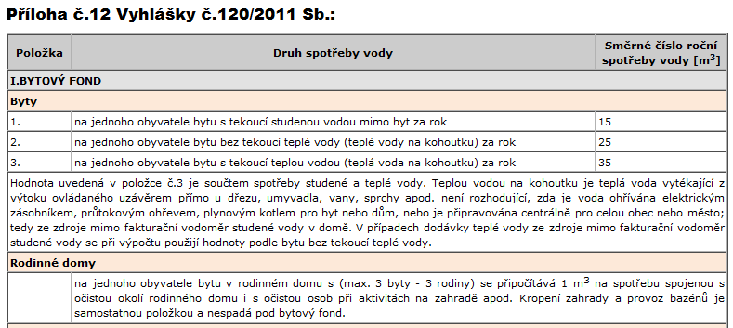

Takže např. pro položku č. 3 je potřeba vody na den 35 000 litů : 365 = 95,8 (96) litů !!!!!!!

DEFINICE:

Vodovod je zařízení pro potrubní nebo podobnou dopravu vody. Veřejná vodovodní síť zajišťuje zásobování vodou pro velký počet spotřebitelů pitné vody. Vodovodní síť tvoří dálková a místní vedení, která jsou vedena ve veřejných prostorách, a to tak, aby bylo možné snadno provádět opravy, nejčastěji souběžně s komunikacemi.
Zdroj: https://cs.wikipedia.org/wiki/Vodovod

HISTORIE:
Nejstarší zprávy o stavbách sloužících k přepravě vody pocházejí z období vlády egyptského faraóna Ramesse II., asi 1300 př. n. l. Ve starověké Číně se pro výrobu vodovodů používaly kmeny bambusu; ve starověkém Římě se stavěly pro rozvod vody četné akvadukty.
Zbytky jednoho z nejstarších vodovodů v českých zemích byly objeveny koncem roku 2005 v Plzni. Tento vodovod byl dřevěný a pochází z doby okolo roku 1300.
Zdroj: https://cs.wikipedia.org/wiki/Vodovod

Za počátek zásobování obyvatelstva našeho hlavního města vodou z veřejného vodovodu bývá považována polovina 14. století. Spolu se vznikajícím Novým Městem pražským bylo v roce 1348 … položeno dřevěné potrubí na pramenitou vodu pro kašny na Dobytčím a Koňském trhu … (dnešní Karlovo a Václavské náměstí), jak se dovídáme z literatury 19. století. Spolehlivé písemné doklady, které by přímo konstatovaly založení tohoto vodovodu, chybějí. Jediným hmatatelným důkazem zůstává archeologický nález zbytků dřevěného potrubí uprostřed Václavského náměstí.
Zdroj: http://www.pvs.cz/historie/historie-vodarenstvi/

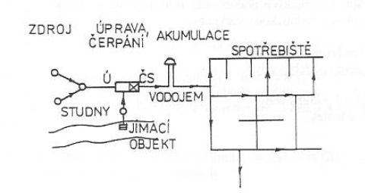

Zásobování objektů z veřejného vodovodu

SLOŽENÍ VODY

Voda je kapalná látka složená z vodíku a kyslíku (H₂O), která při změně teploty mění své skupenství a objem. V přírodě voda obsahuje kromě uvedených dvou základních prvků celou řadu dalších látek a mikroorganismů, které mohou být pro člověka škodlivé. Proto nás u vody zajímají její fyzikální, chemické i biologické vlastnosti

FYZIKÁLNÍ VLASTNOSTI VODY
Teplota, tlak, zabarvení, zákal, pach, chuť

Důležitou fyzikální vlastností je vody je její teplota. Při změně teploty dochází k následujícím změnám:
- pokud teplota poklesne pod 0 °C, voda mění skupenství z kapalného na tuhé a nabývá na objemu, což může vést k poškození potrubí
- pokud teplota stoupne nad 4 °C, zvětšuje se její objem, což může mít za následek poškození zařízení na ohřev vody nebo problém s dilatací
- při ohřevu nad 100 °C vzniká při atmosférickém tlaku pára a v uzavřených soustavách roste tlak, což může opět poškodit nádobu či rozvody

Kvalitní pitná voda musí být bezbarvá, bez zákalu, bez pachu a bez chuti.
CHEMICKÉ VLASTNOSTI VODY
Tvrdost, kyselost, zásaditost (citrón, kondenzát, dešťová voda, pitná voda, odpadní voda).

- tvrdost vody je způsobena obsahem vápenatých a hořečnatých solí. Tyto látky vytvářejí v nádobách a v potrubí usazeniny, které zhoršují průtokové podmínky a snižují účinnost předávání tepla

- kyselost a zásaditost se určuje pomocí pH. Voda v přírodě může být kyselá (dešťová voda) nebo zásaditá (podzemní prameny). Pitná voda pro dlouhodobé používání musí být neutrální

Neutrální prostředí (pH 7) pitná voda 6,5 – 9
Kyselé prostředí (pH<6) citrónová šťáva 2,3
kondenzát z kotlů 2 – 5
dešťová voda 4 – 5,5
Zásadité (alkalické)
prostředí (pH>9) odpadní vody 9 – 10,5
čpavek 12

BIOLOGICKÉ VLASTNOSTI VODY
Přes všechna opatření pitná voda obsahuje malé množství mikroorganismů. Pokud je vnitřní vodovod předimenzovaný nebo je odběr vody přerušovaný s dlouhými přestávkami, mohou se tyto organismy v potrubí rozmnožit.

Voda v přírodě obsahuje velké množství bakterí. Některé bakterie vyvolávají infekční choroby a pitná voda je nesmí obsahovat. Nejznámější bakterií je Legionella, která způsobuje vážné onemocnění.

Pod pojmem Legionella je myšleno přibližně 60 typů různých bakterií, přičemž minimálně 20 z těchto bakterií je velmi nebezpečných. Nejčastějším původcem infekcí je Legionella pneumophila. Ta je zkoumána od roku 1976, kdy se jí v USA nakazilo celkem 221 lidí.
K incidentu došlo ve Filadelfském hotelu Bellevue-Stratford na srazu amerických legionářů vinou nečištěné klimatizace, ve které se bakterie přemnožila. A právě po legionářích byla bakterie i pojmenována. Nákaze tenkrát podlehlo 36 účastníků srazu.
Legionelly se vyskytují ve vodním prostředí a nejvíce se jim daří v teplých a vlhkých místech. Nalezeny byly ve vodě, na rostlinách, v deštných pralesech, v mořské vodě i v umělě slaných vodách. Ideální rozmezí teplot pro legionellu je 20-45°C. Při vyšších teplotách než cca 72°C legionella nepřežívá. Pokud je teplota vody nižší než 20°C, bakterie se prakticky nerozmnožuje, ale může se ponořit do „spánku“ ve kterém přetrvá tak dlouho, než je teplota voda opět vyšší. Rozmnožovací perioda bakterie je 4 hodiny za které se rozdělí na dvě nové bakterie.
Každým rokem se touto nemocí nakazí desítky lidí
Účastníci srazu legionářů, Filadelfia, 1976

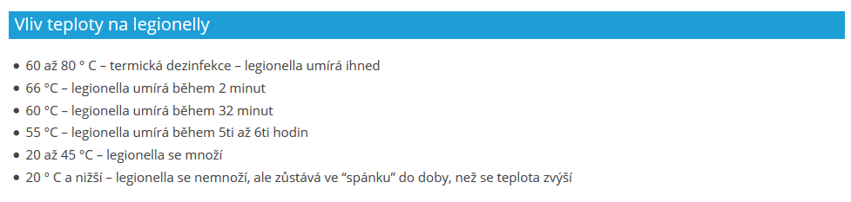
Jak předcházet množení legionel ?
1) Poté, co jste byl pryč na pár týdnů, můžete vyčistit přívod vody proplachováním sprchy pouze horkou vodou.
2) Můžete také zkontrolovat, zda je teplota bojleru nebo kotle nastavena alespoň na 60°C Celsia.
3) Pokud máte vířivku, čistěte ji pravidelně dezinfekčními prostředky používanými pro čištění bazénů.

Metody zamezující množení legionell
- vyregulování systému tak, aby neumožňoval stagnaci vody
- zamezit tvorbě řas, slizu a sedimentů ve kterých jsou bakterie chráněny
- provozovat TUV při teplotě nad 60 °C s možností přehřátí na 70 °C
- rozvody studené vody udržovat pod 20 °C
- při stavbě vodovodních systémů používat materiály, které nepodporují množení mikroorganizmů (Nejhorší pryž, pak plasty a nejlepší měď. V měkké až středně tvrdé vodě biofilmy pokrývají v případě plastů 25 až 43 % povrchu, u mědi do 2 %
- používat chemikálie zamezující vzniku biofilmů
- řádná údržba a sanitace rozvodného systému a všech zařízení, které na něj navazují

Hrozí riziko při návštěvě bazénů ?
Veřejné bazény jsou bohatě chlorované a riziko zde tedy nehrozí.

Termická dezinfekce
Principem termické dezinfekce je opakované zvyšování teploty vody. A to po určitou dobu a v celé síti teplé vody včetně výtokových míst s určitou dobou proplachu těchto míst při zvýšené teplotě. Podstatná je výše teploty a doba proplachu výtokových míst. Doporučuje se 71 °C s proplachem výtoků ze sítě 5 min. V případě periodicity tohoto postupu dojde k zamezení množení legionell i jiných bakterií a voda je tak hygienicky zajištěna.
Například termická dezinfekce při 70 °C po dobu 70ti hodin s 20ti až 30ti min. proplachem sníží % kontaminace výtokových míst ze 40 % před zvýšením teploty, na 0 % po týdnu a 10 až 30 % po měsíci po zásahu. Tentýž zásah s teplotou 60 °C má mnohem menší efekt.
Hlavní výhodou termické dezinfekce je nezměněná kvalita vody. Mezi nevýhody patří, že nelze použít v zařízeních s nepřerušeným provozem (hotely, nemocnice, domovy pro seniory atd.), že nezničí biofilmy, že nelze použít ve vedeních studené vody, vyšší náklady na provedení a následné kontroly či poškození pozinkovaných trubek.
Dobře zpracovaný článek na téma termické dezinfekce najdete zde: http://euroclean.cz/termicka-desinfekce/

Chemická dezinfekce
Chemická dezinfekce se používá buď samotná nebo se kombinuje s termickou dezinfekcí. V případě špatně navržených systémů, které obsahují zákoutí umožňující stagnaci vody a růst biofilmů, bývá chemická dezinfekce efektivnějším řešením než přehřívání.

Chlorace
Chlorování je relativně levná a rozšířená metoda dezinfekce vody. Používá se kontinuální dávkování o dávce cca 5 mg/l aktivního chlóru, v akutních případech šoková dezinfekce o dávce cca 40 mg/l po dobu dvou hodin. K neutralizaci samotných legionell pak stačí dávka chlóru kolem 0,5 mg/l. To však neplatí pro biofilmy, sedimenty nebo cysty různých prvoků, ve které jsou legionelly ukryty. Ty jsou schopny odolat dávkám chlóru i nad 50 mg/l.
Dezinfekce chlórem přináší bohužel i nevýhody včetně tvorby toxických Trihalomethanů (THM). Chlór v plaveckých bazénech způsobuje svědění kůže, pálení v očích a způsobuje známý a nepříjemný zápach.

Ag/Cu ionizace
Tato metoda využívá působení těžkých kovů na mikroorganismy. Ag působí spíše na syntézu enzymů a proteinů v buňce, Cu ovlivňuje propustnost buněčné membrány. Výhodou ionizace proti termodezinfekci i chloraci je vyšší účinnost a déle trvající účinek, což je dáno schopností proniknutí Ag a Cu do biofilmů. Koncentrace Cu/Ag výrazně snižuje denzitu legionell.
Mezi nevýhody patří, že při nižších koncentracích se biofilmy působení Ag a Cu dokáží přizpůsobit a po ukončení ionizace se původní kontaminace zcela obnoví. Při dlouhodobém používání je však tato metoda účinná.

Zdroj: http://legionella.cz/
Zdroj: http://legionella.cz/wp-content/uploads/2014/03/Co-je-Legionella-Pneumophylis.pdf
Zdroj: https://euroclean.cz/slovnik/termicka-desinfekce/

ÚPRAVA PITNÉ VODY, VODÁRNY - obecně

Surovou vodu, která se odebírá z vodních toků, je nutné upravovat tak aby se zajistila její kvalita stanovená normami. To se provádí ve vodárnách, které zabezpečují jednak čerpání a jednak čištění vody.

Úprava vody probíhá v několika fázích:
- mechanické předčištění
- čiření vody
- filtrace
- chemická úprava
- magnetická úprava
- desinfekce vody

1. Mechanické předčištění
Provádí se pomocí lapačů písků a sedimentace v usazovacích nádržích.

2. Čiření vody
Přidáním síranu hlinitého se ve vodě vytvoří sraženina, která na sebe váže nesedimentující částice a dojde k odstranění zákalu, sraženina se odstraní filtrací.

3. Filtrace
Voda je protlačována přes různé zrnité vrstvy. V nich se zachytávají nečistoty, které se z vody odstraňují. Filtry se musí v určitých intervalech čistit. To se provádí propíráním náplně vodou a vzduchem.

4. Chemická úprava
Spočívá v odželezování nebo odmanganování, případně v úpravě tvrdosti vody nebo pH.

5. Dezinfekce vody
- Chlorováním – chlor se ve vodě rozpustí a hubí choroboplodné zárodky.
- Ozařováním vody ultrafialovými paprsky – k ozařování se používají speciální lampy. Kvalita vody touto úpravou není ovlivněna.
- Ozonizací – do vody se přidává ozon (O₃), který má silné dezinfekční účinky.

ÚPRAVA PITNÉ VODY – Valašské Meziříčí

Schéma úpravny vody z exkurze včetně legendy.
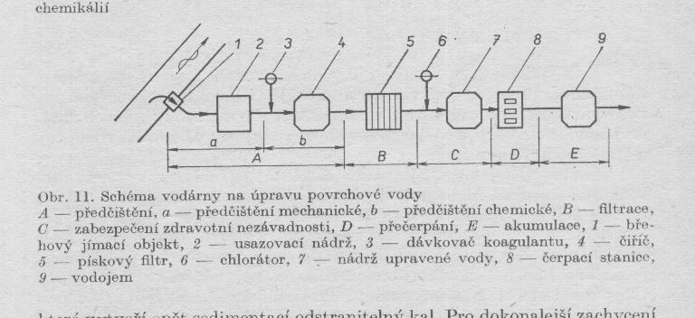

Doplňte odpovědi:

Historie
Rekonstrukce
Popis technologie
Základní parametry úpravny vody
Odběrný objekt a čerpací stanice
Sedimentace
Písková filtrace
GAU filtry
Zdravotní zabezpečení pitné vody
Akumulace
Strojovna

